**Lunes**

**24**

**de Mayo**

**Segundo de Secundaria**

**Matemáticas**

*Unidades de longitud en el Sistema Internacional de Unidades y en el Sistema Inglés*

***Aprendizaje esperado:*** *Resuelve problemas que implican conversiones en múltiplos y submúltiplos del metro, litro, kilogramo y de unidades del Sistema Inglés (yarda, pulgada, galón, onza y libra).*

***Énfasis:*** *Usar formas eficientes para hacer conversiones de unidades en dos sistemas de medida, el Sistema Internacional de Unidades y el Sistema Inglés.*

**¿Qué vamos a aprender?**

Antiguamente, el cuerpo humano se usó para medir longitudes. Por ejemplo, de la medida del pulgar surgió la pulgada; de la longitud del pie la unidad que lleva su nombre. También existió la braza, que es la longitud de los brazos extendidos. Otras unidades para medir longitudes fueron el palmo, el codo y el paso. Sin embargo, no siempre es conveniente usar esas unidades, Porque el pie de una persona adulta puede tener una longitud mayor que la de un infante.

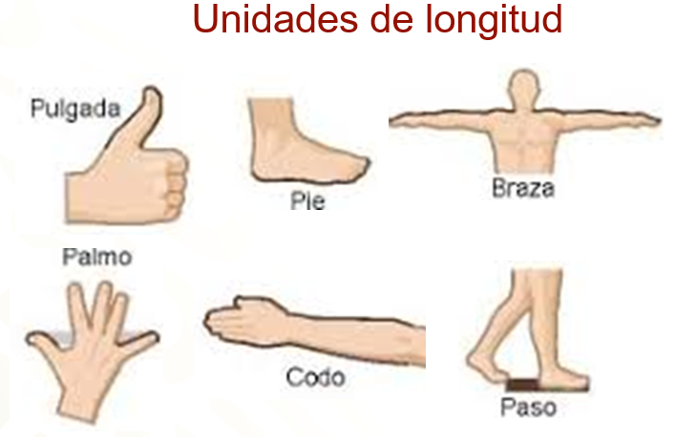

Por lo anterior, en el mundo se crearon sistemas estándar para medir longitudes. Actualmente, el más usado es el Sistema Internacional de Unidades, aunque en algunos países se utiliza el Sistema Inglés.

Por ello, el propósito de esta sesión es resolver problemas que impliquen usar formas eficientes para hacer conversiones entre unidades de longitud del Sistema Internacional de Unidades y del Sistema Inglés.

**¿Qué hacemos?**

Inicia con la siguiente situación:

Olga y Luis asistieron a un partido de futbol americano. En algún momento. Olga le dice a Luis que a su equipo favorito le faltan 25 yardas para realizar una anotación. ¿Cuántos metros necesita avanzar el equipo favorito de Olga para lograr la anotación?

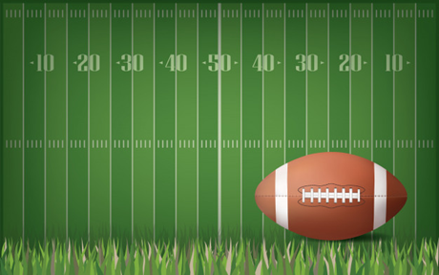

¿Qué piensas que se debe hacer para contestar la pregunta del problema?

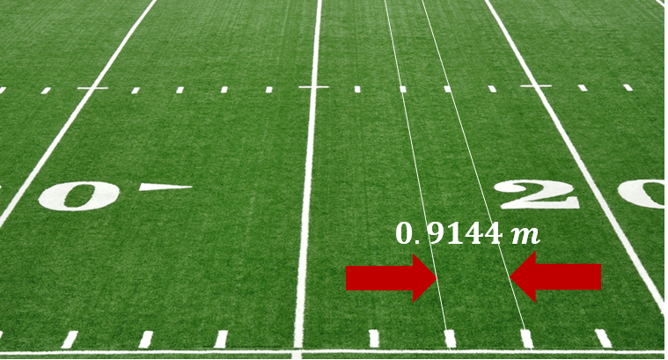

Una manera de iniciar es considerar la equivalencia entre la yarda y el metro. En la imagen se muestra que una yarda equivale a 0.9 144 metros. Esta medida también se puede expresar como 91.44 centímetros o 914.4 milímetros. Cualquiera de las equivalencias anteriores se puede utilizar para realizar conversiones, según la unidad que se desee encontrar.

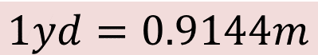

En casa, realiza una estimación sobre la cantidad de metros equivalentes a 25 yardas. Anótala en tu cuaderno. ¿Serán más de 25 metros?, ¿serán menos de 25 metros?, ¿por qué?

Ahora, ¿cómo conviertes las 25 yardas a metros? Sabes que una yarda es equivalente a 0.9144 metros. De aquí obtienes que el factor de conversión es 0.9144 metros entre una yarda.

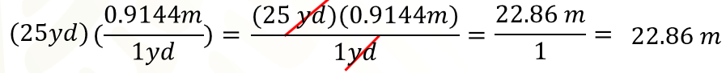

Ahora, puedes dar respuesta al problema y decir que el equipo favorito de Olga necesita avanzar 22.86 metros para lograr la anotación.

Ahora, regresa a la estimación que hiciste al inicio del problema. ¿Qué tan acertada fue?, ¿a qué piensas que se debió lo anterior?, ¿la cantidad de metros resultó mayor o menor a 25 metros?, ¿por qué?

25 yardas son equivalentes a menos de 25 metros, y esto ocurre porque una yarda es de menor longitud que un metro.

No olvides que una yarda equivale a 0.9144 metros y que esta medida también se puede expresar como 91.44 centímetros o 914.4 milímetros. Registra esto en tu cuaderno.



Claudia va a comprar un automóvil usado en Estados Unidos. Ella observa que el odómetro del automóvil que le gustó indica que ha recorrido 68 000 millas.

Claudia desea que el automóvil que compre no exceda los 100 000 kilómetros recorridos. ¿El coche que le gustó cumple con esta condición?

Antes de iniciar la resolución de este problema, realiza una estimación de la cantidad de kilómetros que son equivalentes a 68 000 millas. Anótala en tu cuaderno. También responde, ¿piensas que son más o que son menos de 68 000 kilómetros?, ¿por qué?

Una manera de resolver este problema es conocer la equivalencia entre millas y kilómetros. Una milla es equivalente a 1.6093 kilómetros. Como se requiere pasar de millas a kilómetros, debes conservar la unidad de medida “kilómetros”, y establecer el factor de conversión como una fracción colocando la unidad de medida “kilómetros” en el numerador de la fracción y la unidad de medida “millas” en el denominador, es decir, el factor de conversión será 1.6093 kilómetros entre una milla.

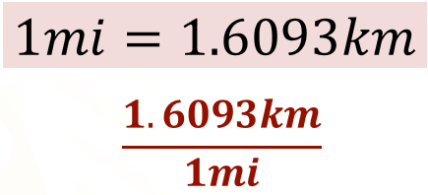

Luego, multiplica la cantidad de millas por el factor de conversión para encontrar su equivalencia en kilómetros.

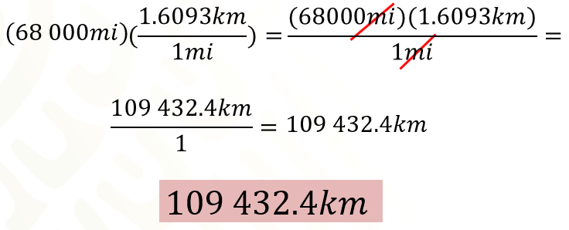

Ahora Claudia sabe que el automóvil que le gustó ha recorrido 109,432.4 kilómetros, y entonces, no cumple con la condición de no exceder 100 000 kilómetros de recorrido.

Ahora, regresa a la estimación de la cantidad de kilómetros que son equivalentes a 68 000 millas. ¿Qué tan acertada fue tu estimación?, ¿a qué piensas que se debió lo anterior?

El resultado fue mayor a 68 000 kilómetros y esto se debe a que una milla es mayor que un kilómetro.

No olvides registrar tus dudas, inquietudes y dificultades, para que las compartas con tu profesora o profesor en tus sesiones a distancia.

En el ejercicio anterior, convertiste millas a kilómetros. Ahora, verás una situación para convertir kilómetros a millas.



La distancia promedio de la Tierra a la Luna es, aproximadamente, de 384,000 kilómetros. ¿Cuál es la distancia, en millas, de la Tierra a la Luna?

Ahora, ¿piensas que la distancia será mayor a 384 000 millas o menor a esta cantidad?

Puedes partir nuevamente de que una milla equivale a 1.6093 kilómetros. Como se requiere pasar de kilómetros a millas, debes conservar la unidad de medida “millas”, y establecer el factor de conversión como una fracción colocando la unidad de medida “millas” en el numerador de la fracción y la unidad de medida “kilómetros” en el denominador, es decir, el factor de conversión será:

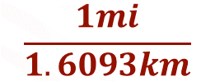

Multiplica la cantidad de kilómetros por el factor de conversión para encontrar su equivalencia en millas.

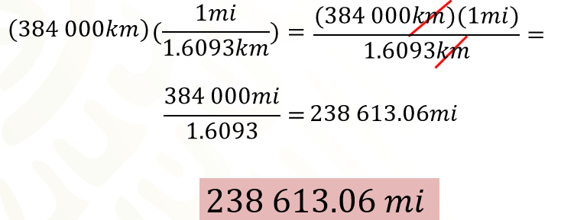

Este resultado es la distancia promedio, aproximada, de la Tierra a la Luna. La cantidad de millas es menor a la cantidad de kilómetros para esa misma distancia, porque una milla es mayor que un kilómetro.

Trabajarás con una situación que involucra otras medidas de longitud del Sistema Internacional de Unidades y del Sistema Inglés.

Dereck es originario de Estados Unidos y visita un centro recreativo en nuestro país. En la alberca, observa un anuncia que dice: “Altura de la plataforma: 7 metros”.



En su país, él practica clavados en una plataforma de 24 pies de altura, por lo que no desea lanzarse de una altura mayor a ésta. ¿Cumple la plataforma de 7 metros con ser menor o igual a 24 pies de altura?

¿De qué manera piensas que se puede contestar la pregunta del problema?

Un pie es equivalente a 0.3048 metros.

$$\boxed{1ft=0.3048 m }$$

A partir de esta equivalencia, realiza, y registra en tu cuaderno, una estimación de la cantidad de pies que son equivalentes a 7 metros. ¿Piensas que son más de 7 pies o menos de 7 pies? ¿Por qué?

Retoma que 1 pie es equivalente a 0.3048 metros. Ahora, como se requiere saber la equivalencia de 7 metros en pies, se debe conservar esta última medida en el resultado final, por lo que el factor de conversión debe ser:



Luego, se multiplica 7 metros por, 1 pie entre 0.3048 metros.

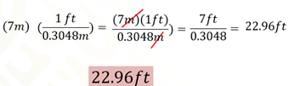

Con esto, se puede afirmar que la plataforma sí cumple con ser menor o igual a 24 pies de altura.

Regresa a la estimación que hiciste antes de resolver el problema. ¿Qué tan acertada fue?, ¿a qué piensas que se debió esto?

Ahora, resuelve un problema donde calcularás la equivalencia de metros a pies.

Los aviones comerciales generalmente vuelan en una zona llamada estratósfera inferior, justo por encima de la tropósfera, que es la parte más baja de la atmósfera. La razón principal de esta altitud radica en que, en esa zona la eficiencia del combustible es mayor, ya que el aire es más fino creando menos resistencia en el avión, por consecuencia el avión ahorra combustible para mantener la velocidad.



Esta zona está a una altura de 33 mil a 42 mil pies ¿Entre qué cantidad de metros se encuentra la altura de eficiencia de esos aviones?

Realiza una estimación de los metros en los cuales se encuentra la altura de los aviones. Regístrala en tu cuaderno.

Una forma de resolver este problema es:

Sabes que un pie es equivalente a 0.3048 metros. Como se necesita saber la altura de la zona de eficiencia a la que vuelan los aviones en metros, debemos conservar la unidad “metros”, así que expresamos el factor de conversión como:



Ahora, aplicamos este factor de conversión a 33 000 pies, de donde se obtiene:

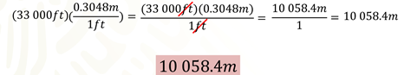

De aquí se tiene que 33 000 pies equivalen a 10 058 punto 4 metros.

Continuamos ahora con la conversión de 42 000 pies a metros.

Vamos a hacerlo.

Sigue el mismo procedimiento que para la conversión de anterior y usa el mismo factor de conversión, es decir:



Al resolver las operaciones obtenemos:

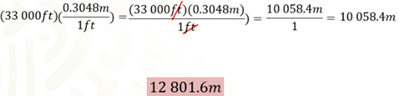

Que corresponden a la equivalencia de 42 000 pies.

Con esto se puede afirmar que la altura de eficiencia de los aviones se encuentra entre los 10,058.4 y los 12,801.6 metros.

Regresa a la estimación que hiciste al iniciar este problema. ¿Qué tan acertada fue?, ¿por qué piensas que ocurrió esto?

La manera como has realizado las conversiones, es decir, usando el factor de conversión, es la base para la forma que te presentamos a continuación.

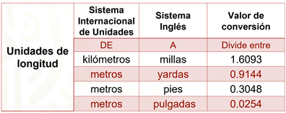

Esta tabla se puede leer de la siguiente manera:

Para convertir una cantidad dada de kilómetros en su equivalente en millas, es decir, para pasar de kilómetros a millas, se divide esa cantidad de kilómetros entre 1.6093. Para pasar de metros a yardas, se dividen los metros entre 0.9144. Para pasar de metros a pies, se divide entre 0.3048. Y para pasar de metros a pulgadas, se divide entre 0.0254.

Ahora tienes una tabla de conversiones del Sistema Internacional de Unidades al Sistema Inglés y de esta manera puedes encontrar el valor requerido de una manera más rápida.

Te presentamos ahora una tabla donde se resume una forma para convertir medidas del Sistema Inglés a medidas del Sistema Internacional de Unidades.

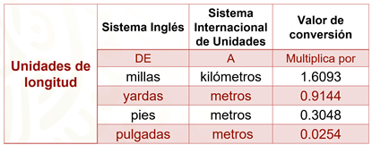

Aquí puedes observar que, para pasar de millas a kilómetros, se multiplica por 1.6093. Para pasar de yardas a metros, se multiplica por 0.9144. Si queremos pasar de pies a metros, se multiplica por 0.3048. Y para pasar de pulgadas a metros, se multiplica por 0.0254.

En conclusión, para convertir longitudes dadas en unidades del Sistema Internacional de Unidades en unidades del Sistema Inglés, se divide entre el valor de conversión que utilizamos en esta sesión y para convertir longitudes dadas en unidades del Sistema Inglés al Sistema Internacional de Unidades, se multiplica por el valor de conversión que utilizaste en esta sesión.

Aplica lo aprendido, para aclarar dudas.

En la siguiente tabla se muestran varias longitudes. Se trata de completar la tabla. Inicia convirtiendo la distancia entre Monterrey y Durango, que es de 591 punto 3 kilómetros en millas, metros, yardas, pies y pulgadas.

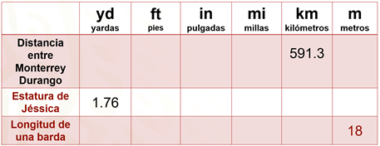

Convirtamos 591 punto 3 kilómetros, distancia de Monterrey a Durango, en millas. Utilizamos el factor de conversión de la tabla, por lo tanto, dividimos:

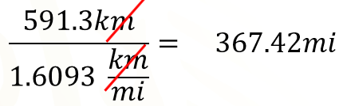

Así determinamos que la distancia de Monterrey a Durango es de 367.42 millas, aproximadamente.

Ahora, es conveniente expresar esa distancia en metros, dado que las equivalencias de las otras medidas del Sistema Inglés están relacionadas con el metro.A partir de que un kilómetro es equivalente a 1 000 metros, determinamos el factor de conversión 1 000 metros entre 1 kilómetro.

Ahora, multiplicamos 591 punto 3 kilómetros por, 1 000 metros entre 1 kilómetro.

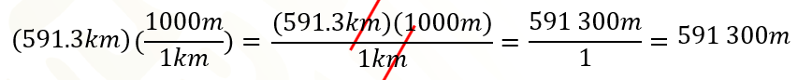

Ahora sabemos que la distancia de Monterrey a Durango es de 591,300 metros.

Para saber la distancia entre las dos ciudades en yardas, dividimos 591 300 metros entre 0 punto 9 144 metros por yarda, obteniendo el cociente de 646 653 punto 5 yardas aproximadamente.

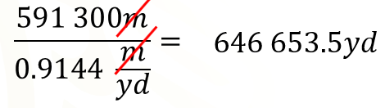

Convirtamos 591,300 metros, distancia entre esas dos ciudades, a pies. Utilizando el factor de conversión de la tabla.

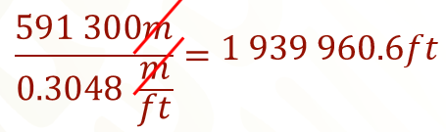

Ahora veamos, ¿cuántas pulgas hay de Monterrey a Durango? Tomando el valor de conversión de la tabla.

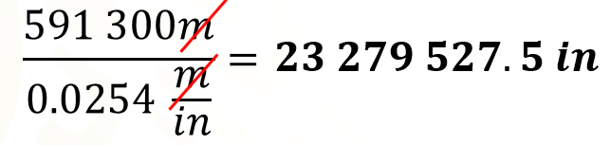

Así se obtiene el cociente de 23,279,527.5 pulgadas aproximadamente.

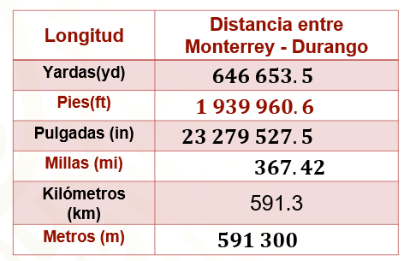

Analizando los valores de la tabla observamos que, cuando tenemos longitudes largas, como en este caso de la distancia entre dos ciudades, no es recomendable manejar unidades como las yardas, pies, pulgadas ya que se obtienen valores muy grandes, en este caso, es más conveniente utilizar unidades como las millas y los kilómetros.

Calculemos las unidades faltantes de la estatura de Jéssica.

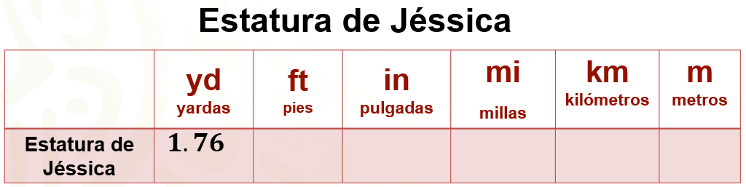

La estatura de Jéssica, según la tabla, es de 1 punto 76 yardas. Una manera de iniciar es convertir 1 punto 76 yardas a metros. Para ello, podemos multiplicar 1 punto 76 yardas por cero punto 9 144 metros por yarda para obtener esa medida en metros.

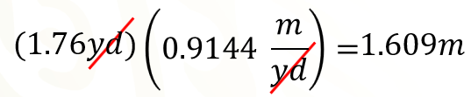

Que podemos redondear a 1.61 metros.

Luego, dividimos 1 punto 61 metros entre cero punto 3 048 metros por pie, para convertir los metros a pies.

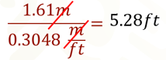

Para saber la estatura de Jéssica en pulgadas, podemos dividir 1 punto 61 metros entre cero punto cero, 254 metros por pulgada.

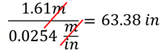

El cociente es 63.38 pulgadas, aproximadamente.

Una manera de calcular la estatura de Jéssica en millas es, primero, expresar esa medida en kilómetros.

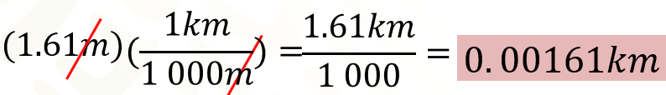

Una vez que sabemos que la estatura de Jéssica es de cero punto cero, cero 161 kilómetros, dividimos esta cantidad entre 1.6093 kilómetros por milla.

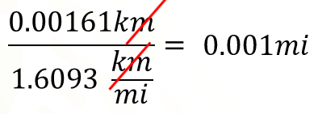

Ahora sabemos que la estatura de Jéssica también se puede expresar como cero punto cero, cero un millas.

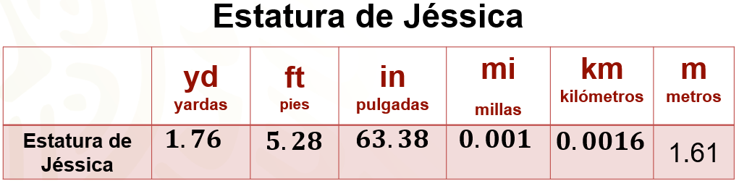

Analizando los valores de la tabla observamos, que no es común manejar la estatura de las personas en millas y kilómetros. Sin embargo, los valores en yardas, pies, pulgadas y metros tienen más congruencia para expresar la estatura de una persona.

Ahora, veamos cuántas yardas, pies, pulgadas, millas y kilómetros son equivalentes a los 18 metros de la longitud de la barda.

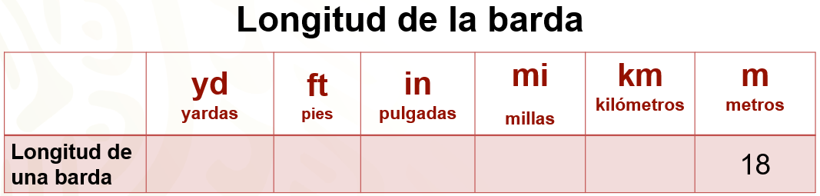

Aunque se pueden iniciar las conversiones por cualquier unidad de las solicitadas en la tabla, nosotros iniciaremos convirtiendo los metros a yardas. Para ello, dividimos 18 metros entre 0.9144 metros por yarda.

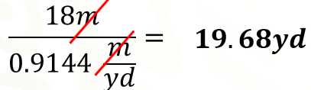

Podemos continuar convirtiendo los 18 metros de longitud de la barda a pies. Por eso, dividimos 18 metros entre 0.3048 metros por pie.

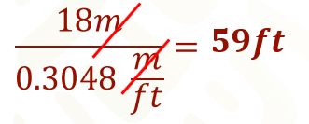

Para convertir los 18 metros de longitud de la barda a pulgadas, dividimos 18 metros entre 0.0254 metros por pulgada.

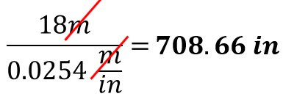

Continuemos con los datos faltantes de la tabla, que son los kilómetros y las millas que expresan la longitud de la barda.

Una manera de expresar la medida de la barda en millas es, convertir primero los metros que mide la barda en kilómetros.

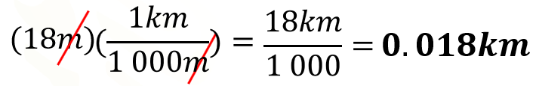

Ahora, para convertir esta medida a millas, dividimos 0.018 kilómetros entre 1.6093 kilómetros por milla.

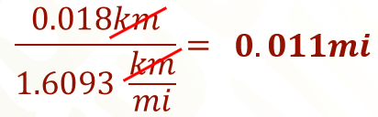

En la tabla se muestran las equivalencias entre las distintas unidades que se usaron para expresar la longitud de la barda.

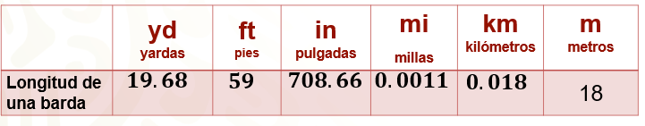

Como ves, esta longitud que es corta, es mejor expresarla en metros, en yardas o en pies. ¿Por qué se podría pensar que es poco conveniente expresarla en pulgadas o en millas o en kilómetros?

Porque las pulgadas son una magnitud pequeña por lo que se obtienen muchas de ellas, y los kilómetros y las millas son magnitudes grandes y la cantidad de ellas es muy pequeña.

En esta sesión resolviste problemas que implicaron conversiones entre unidades de longitud del Sistema Internacional de Unidades y el Sistema Inglés.

Recuerda que éste es un material de apoyo y que puedes consultar otras fuentes para complementar lo aprendido aquí.

**¡Buen trabajo!**

**Gracias por tu esfuerzo.**

**Para saber más:**

Lecturas

<https://libros.conaliteg.gob.mx/secundaria.html>